- 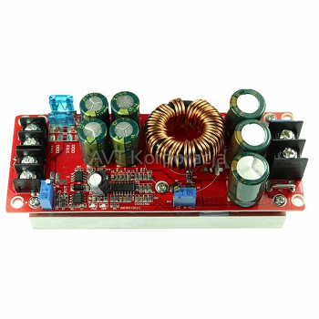

Konverteris DC-DC 1200W 20A - STEP-UP 8-60V / 12-80V

Nuolatinės srovės aukšta srovinis konverteris veikia ant įėjimo maitinimo nuo 8V iki 60V DC ir yra galimybė reguliuoti išėjimo įtampą diapazone nuo 12V iki 80V.
Tas suteikia galimybę maitinti bet kurią sistemą su aukštesne įtampa negu Jus turite. Sistema puikiai dirba maitinant bet kurios rūšies sistemas DIY, elektrodviračius, diodus LED galios, įrenginius su mikrokontrolėmis, Adruino modulius ir tt.
Gaminys turi STEP – UP charakteristiką, o tas reiškia, kad esant žemesniai įėjimo įtampai galima išgauti aukštesnę įtampą išėjime deka reguliavimo potenciometriumi.
Papildomas konverterio privalumas yra galimybė nustatyti maksimalią srovę viso darbo diapazone, bet reikia tada įmontuoti papildomą potenciometrą. To dėka sistema galės išsijungti, kada srovės vertė viršys iš anksto nustatytą ribą.
- įėjimo įtampa 8V ÷ 60V
- išėjimo įtampa (reguliuojama) 12V ÷ 80V
- maksimali įėjimo srovė 20A
- maksimali išėjimo srovė 20A
- išėjimo galia 1200W
- efektyvumas > 95%
- darbinė temperatūra -45°C ÷ 85°C
- srovė ramybės būsenoje: 15mA
- konverteris DC-DC
PASTABA:
- Netinkamas maitinimo poliarizacijos prijungimas gali sugadinti konverterį – šituo atveju garantija negalios.
- Sutikrinti išėjimo įtampą ir su potenciometro pagalba priderinti tinkamą įtampą, ir tik vėliau pajunginėti priėmimo įrenginį. (Tai yra pritaikyti įtampos aukštį prie imtuvo, šituo atveju 27 V)

